DN01 DOCUMENTO DE ARQUITECTURA DE SOFTWARE

IMPLEMENTACIÓN Y ACTUALIZACIÓN DEL SISTEMA WEB DE FCRCA

Queda prohibido cualquier tipo de explotación y, en particular, la reproducción, distribución, comunicación pública y/o transformación, total o parcial, por cualquier medio, de este documento sin el previo consentimiento expreso y por escrito del cliente.



HOJA DE CONTROL

|  |  |  |  |
| --- | --- | --- | --- |
| **Proyecto** | Sitio Web Transaccional | | |
| **Entregable** | Especificación de Requisitos | | |
| **Autor** | Web Center | | |
| **Versión/Edición** | 0100 | **Fecha Versión** | 10/08/2018 |
| **Aprobado por** | Fundación Costa Rica - Canadá | **Fecha Aprobación** | 10/08/2018 |
|  |  | **Nº Total de Páginas** |  |

**REGISTRO DE CAMBIOS**

|  |  |  |  |
| --- | --- | --- | --- |
| **Versión** | **Causa del Cambio** | **Responsable del Cambio** | **Fecha del Cambio** |
| 0100 | Versión inicial | Joshua Loría Brenes | 28/07/2021 |
|  |  |  |  |
|  |  |  |  |

**Contenido**

1 INTRODUCCIÓN 3

1.1 PROPÓSITO 3

2 ARQUITECTURA DEL SISTEMA 3

2.1 DESCRIPCIÓN DEL SISTEMA 3

2.2 MÓDULOS DEL SISTEMA 4

2.3 INTERFACES 4

3 DIAGRAMAS 5

3.1 DIAGRAMA DE CLASES 5

3.2 DIAGRAMA DE PAQUETES (GITHUB) 5

3.3 DIAGRAMA ENTIDAD/RELACIÓN 5

3.4 DICCIONARIO DE DATOS 6

3.5 DIAGRAMA DE INFRAESTRUCTURA 6

4 CAPAS 7

4.1 CAPA DE INTERFAZ GRÁFICA 7

4.2 CAPA DE NEGOCIO 8

4.3 CAPA DE DATOS 8

5 ESQUEMA DE SEGURIDAD 10

5.1 DIAGRAMA DE SEGURIDAD 10

5.2 TABLAS DE CONTROL DE ACCESO 11

5.3 BITÁCORAS 11

6 DOCUMENTOS RELACIONADOS 11

7 TESTING 11

7.1 CASOS DE PRUEBA 11

7.2 HERRAMIENTAS DE PRUEBAS DE REQUERIMIENTOS NO FUNCIONALES 11

8 REFERENCIAS 12

# INTRODUCCIÓN //ANDRES

*En esta sección se deberá especificar una breve descripción de la introducción del documento en función al contenido que posee.*

## PROPÓSITO REYCHELL

*Indicar el propósito del documento*

# ARQUITECTURA DEL SISTEMA ELMER

*Deberá escribir una introducción a esta sección*

## DESCRIPCIÓN DEL SISTEMA JOSHUA

El sistema en desarrollo se basa en un sitio web transaccional para la fundación Costa Rica – Canadá, el cual permitirá a los clientes de la fundación, que puedan registrarse e iniciar sesión con sus credenciales, para acceder al portal y poder realizar diversas tareas. Actualmente, la fundación cuenta con un sitio web únicamente informativo, el cual no realiza mayor función que permita a los usuarios su máximo aprovechamiento, por lo que, en base a esto, surgen diversas necesidades y a la vez, soluciones, por ejemplo:

|  |  |  |
| --- | --- | --- |
| # | Necesidad | Solución |
| 1 | Permitir a los clientes consultar el estado actual de sus créditos, incluyendo fechas próximas. | El sistema tendrá un módulo para que los usuarios que ya cuenten con un crédito puedan registrarse y acceder al portal para consultar el estado de sus créditos, además de las fechas de pago realizadas anteriormente y la fecha de pago próxima. |
| 2 | Los usuarios van a la fundación a consultar todo lo relacionado a los créditos, y muchas veces terminan perdiendo su tiempo, debido a que no son aptos, y en el sitio web actual, no hay un módulo que evalúe eso. | El sistema en desarrollo contará con un módulo de calculadora, la cual permitirá realizar los cálculos para que los usuarios puedan analizar las distintas opciones de los créditos a los que puedan o no puedan optar. |
| 3 | La administración de la página resulta compleja, debido a que el equipo de TI es muy limitado, y son los únicos que pueden administrar cambios en la página, por lo que la información de la página se mantiene constante. | El sitio web por desarrollar, tendrá un gestor de contenido, el cual permitirá a los empleados que tengan la autorización requerida, modificar la información e imágenes de el sitio web, sin tener conocimientos en el área de la informática. |



## MÓDULOS DEL SISTEMA //REYCHELL

*La descripción general de cada módulo se hará con el siguiente formato:*

|  |  |
| --- | --- |
| **Descripción de Módulos** | |
| **Módulo** | **Función** |
|  |  |
|  |  |
|  |  |

## INTERFACES //ANDRES

*Las interfaces son aquellos canales de comunicación presentes en el sistema, por ejemplo, un API, alguna librería, base de datos externa, se explicarán por medio del siguiente formato:*

|  |  |
| --- | --- |
| **Descripción de Interfaces** | |
| **Relación** | **Descripción** |
|  |  |
|  |  |
|  |  |

## 

# DIAGRAMAS

*Debe haber una breve introducción de lo que significa un diagrama y la explicación de la sección ELMER SOLICITAR AYUDA EN CASO DE!*

## DIAGRAMA DE CLASES JOSHUA

*Deberá contar con una introducción al diagrama y una breve explicación*

*1 diagrama de clases donde incluya nombre de los atributos, tipo y métodos principales, no incluir set y gets*

## ESTRUCTURA DE CONTROL DE VERSIONES (en Bitbucket) ELMER

*En esta sección se debe hacer una introducción a la sección, además deberá contener:*

* *Proceso de creación de creación del repositorio y los pantallazos de la creación de este para el proyecto.*
* *Deben crear el archivo Readme.txt (Ver ejemplo) para el lenguaje de programación que decidan. Este archivo debe incluir:*

***Nombre del proyecto***

***Integrantes***

***Descripción del proyecto***

***Cómo instalar el repositorio en el equipo para desarrollo***

* *Además, deberá mostrar el enlace para accesar el repositorio, que ya debe estar con la estructura para empezar la programación del proyecto*

## ESTRUCTURA DE ADMINISTRACIÓN DEL PROYECTO (en Jira) ELMER

*Adicionalmente se deberá crear la estructura de Administración del Proyecto usando la herramienta Jira, también deben aparecer las pantallas de creación en está sección.*

## DIAGRAMA ENTIDAD/RELACIÓN JOSHUA

*Se deberá insertar el Diagrama Entidad Relación, cuyo diseño conceptual será posteriormente especificado en el curso de Diseño y Desarrollo de Sistemas.*

*Esta sección se trabajará en su totalidad en el Curso Diseño y Desarrollo de Sistemas*

## DICCIONARIO DE DATOS ANDRES

*Se indicará el estándar que se utilizará para nombrar las entidades, atributos, relaciones, etc.*

*Se describirá además la tipificación de los elementos utilizados en el diagrama: código, descripción, tipo, tamaño, entre otros.*

## DIAGRAMA DE INFRAESTRUCTURA REYCHELL

*Se deberá elaborar este diagrama y explicar en detalle las decisiones de arquitectura tomadas. Este es un ejemplo de cómo podría verse el diagrama*

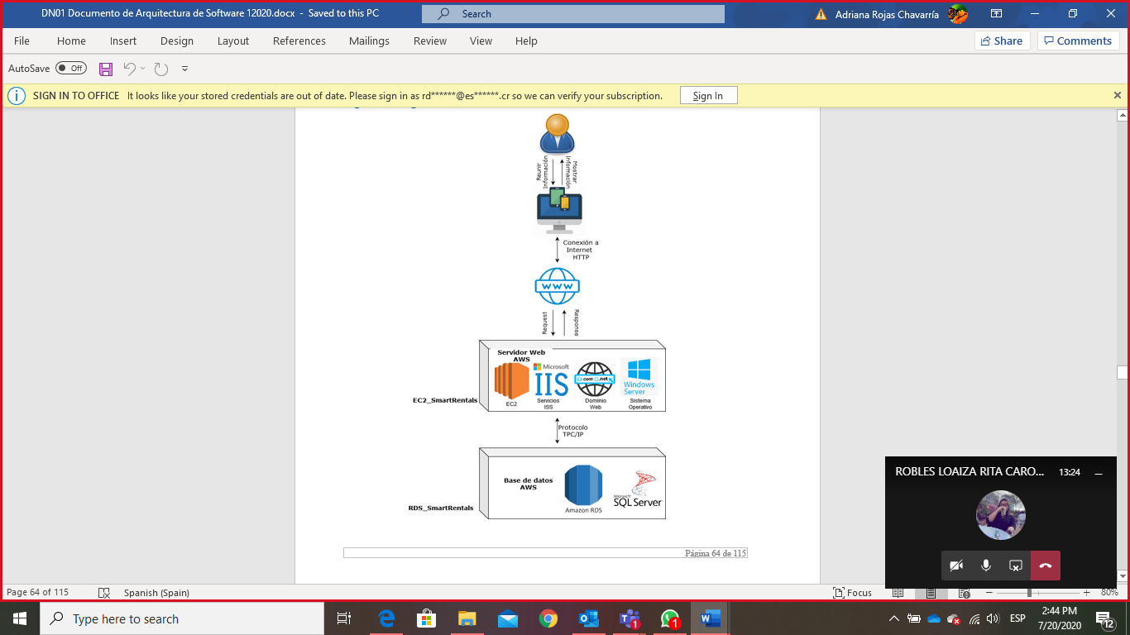

# CAPAS

*Se debe dar una breve explicación de la sección reychell*

## CAPA DE INTERFAZ GRÁFICA JOSHUA

*Se debe dar una explicación de lo que representa en dicha capa. Se debe consultar si el cliente tiene un Libro de Marca, sino hay libro de marca puede sugerir una paleta de colores, tipografías y demás elementos de diseño a utilizar en el proyecto.*

|  |  |
| --- | --- |
| **RECOLECCIÓN DE DATOS DE DISEÑO** | |
| **Dominio** | http://www.fundacioncostaricacanada.org/fcrcan/ |
| **Logotipo y sus distintos usos** |  |
| **Paleta de colores con su respectivo código de color** | ***#CD031D - #E68F1A - #000000 - #FFF*** |
| **Tipografías** | **Opens sans**  Títulos, subtítulos, párrafos y botones.  Desyrel  Frases y mensajes. |

**NOTA IMPORTANTE: El prototipo debe hacerse en la estructura del proyecto sin excepción. Es decir, debe crear las vistas del proyecto y esto será el prototipo. Puede utilizar plantillas y adaptarlas al proyecto y línea gráfica, o bien frameworks de FrontEnd tales como Bootstrap, Foundation, entre otros.**

## CAPA DE NEGOCIO ANDRES

*Se deben definir cuáles son los estándares de nomenclatura de los elementos de programación, tales como clases, atributos, entre otros.*

*Definir las librerías que van a utilizar con versiones*

*Cualquier decisión debe justificarse en el cuadro*

|  |  |
| --- | --- |
| **Capa de Negocio** | |
| **Herramientas de Construcción** | |
| Entorno Desarrollo | Visual Studio 2019 |
| Lenguaje | C# 8.0  LINQ |
| **Justificación** | |
|  | |
|  | |

**ESTÁNDARES DE NOMENCLATURA**

*Se describe el uso de estándares para la nomenclatura utilizada:*

## CAPA DE DATOS ELMER

*Se deben definir cuáles son los estándares de nomenclatura de los elementos de la base de datos tales como tablas, index, store procedures*

|  |  |
| --- | --- |
| **Capa de Datos** | |
| **Herramientas de Construcción** | |
| Entorno de Desarrollo | SQL Server Management Studio 18.4 |
| Lenguaje | SQL  Transact-SQL |
| Sistema Gestor de Base de Datos | SQL Server 2017 |
| **Justificación** | |
|  | |

**ESTÁNDARES DE NOMENCLATURA**

*Se describe el uso de estándares para la nomenclatura utilizada:*

*Base de datos: A este archivo se le antepondrá el Nombre BD_”Nombre del Sistema, el nombre que se le dará al mismo será BD_”Nombre de Sistema”.*

*Tablas: Tendrán que seguir la norma de Pascal, es decir, la primera letra de la palabra y la primera de las siguientes palabras concatenadas deberán estar en mayúscula.*

*En caso de existir una relación N a N, el nombre de la tabla intermedia debe hacer referencia a las dos tablas relacionadas y en medio de este, deberá existir el símbolo de “_”, es decir:*

*referenciaTablaA_referenciaTablaB*

*Atributos: Tendrán que seguir la norma caMel es decir, la primera letra de cada palabra debe ser mayúscula, exceptuando la primera palabra.*

*Todas las tablas tendrán como llave primaria un entero empezando en 1 de manera auto incremental.*

*Relaciones: Para las relaciones cada atributo deberá tener la palabra ID, haciendo referencia a que existe una relación entre las dos tablas*

# ESQUEMA DE SEGURIDAD ANDRES

*Se describe en forma general cuáles serán las herramientas que se utilizarán para brindar seguridad al sistema. Esta sección se trabajará en el curso Diseño y Desarrollo de Sistemas*

## DIAGRAMA DE SEGURIDAD REYCHELL

*Se especifica mediante un diagrama, el esquema de seguridad:*

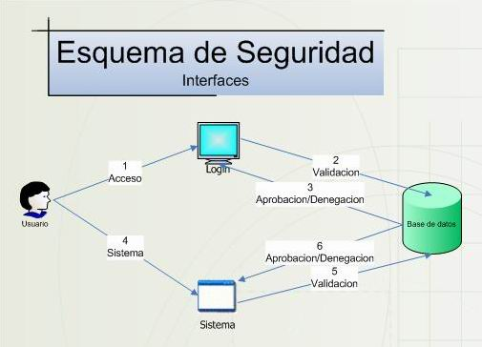

*Deberá realizarse la explicación detallada del gráfico indicado.*

## TABLAS DE CONTROL DE ACCESO ELMER

*Se indicarán las tablas que aplicarán los esquemas de seguridad.*

## BITÁCORAS JOSHUA

*Se especificará el uso de bitácoras, e indicará sobre cuáles acciones se llevarán a cabo.*

# DOCUMENTOS RELACIONADOS

*Esta sección se trabajará en el curso Diseño y Desarrollo de Sistemas*

*Se indican los documentos y personas que se consultaron y que han servido como base para el desarrollo de este.*

# TESTING ANDRES

*Se deberá hacer una introducción a esta sección*

## CASOS DE PRUEBA REYCHELL/JOSHUA

*En esta sección deben crear la primera versión de todos los casos de pruebas funcionales*

## HERRAMIENTAS DE PRUEBAS DE REQUERIMIENTOS NO FUNCIONALES ELMER

*En esta sección se deben listar cada uno de los requerimientos no funcionales del documento de Especificación de Requerimientos, e indicar con cuál herramienta van a probar dicho requerimiento y un paso a paso de configuración de dicha herramienta, deben considerar el costo de la herramienta en caso de que no sea gratuita, aquellos requerimientos que no se puedan probar utilizando herramienta deben indicar el paso a paso de cómo serán probados.*

# REFERENCIAS

*En esta sección deben hacer referencia a cada una de las fuentes revisadas para elaborar este documento, y en todo en documento deberán marcar las secciones que han sido copiadas, de lo contrario se considera plagio.*